CEDEARS
Hemos clasificado los CEDARS en función de:
- Promedio de pesos operados en cinco ruedas superior a $ 10.000.000.
- Retorno en 5 ruedas positivo.
- RATIO mayor a 3.50. El RATIO expresa la relación entre el retorno esperado y la volatilidad.
Queremos cuantificar cuanto retorno nos llevaríamos por unidad de riesgo.
Los RATIOs mas altos son los preferidos.

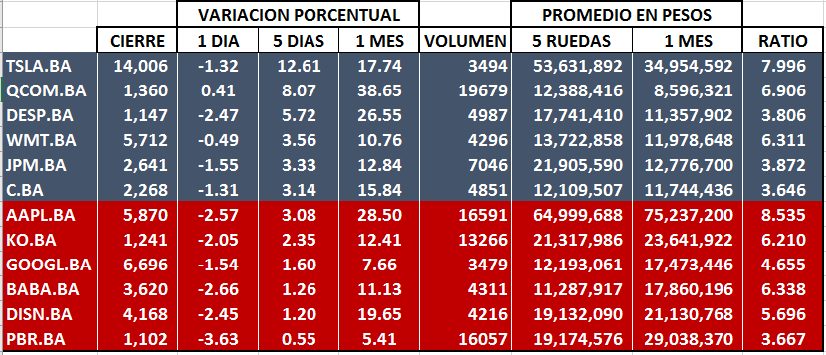

TSLA $ 14.006

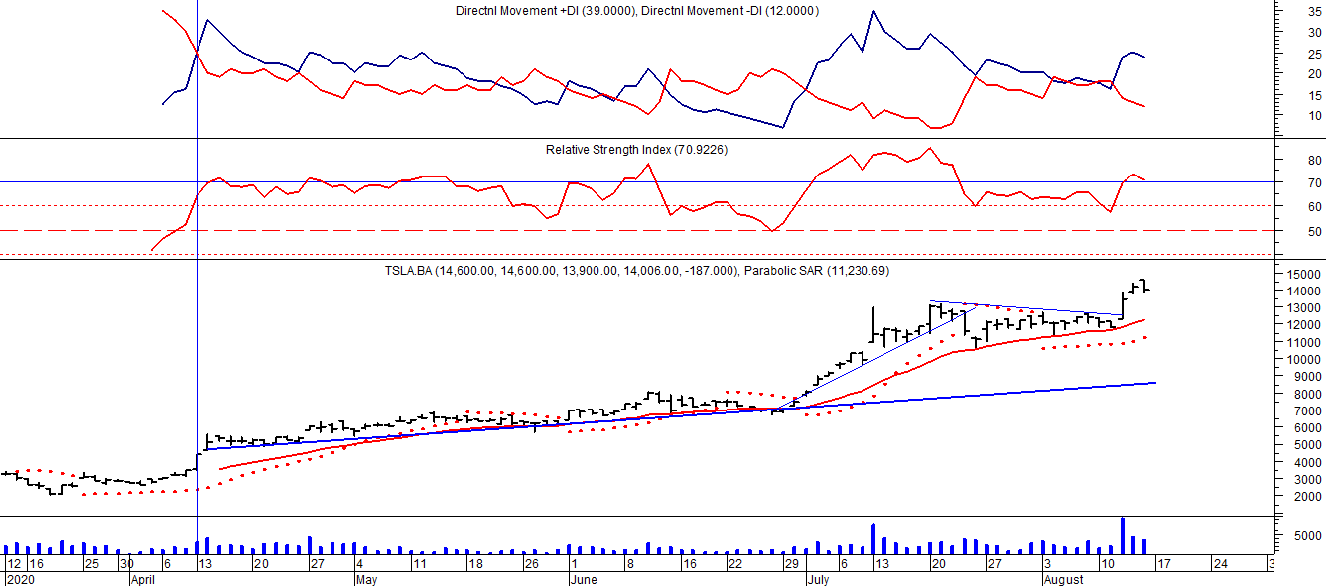

Compra el 14/04 en $ 5.500.

Q.COM $ 1.360.

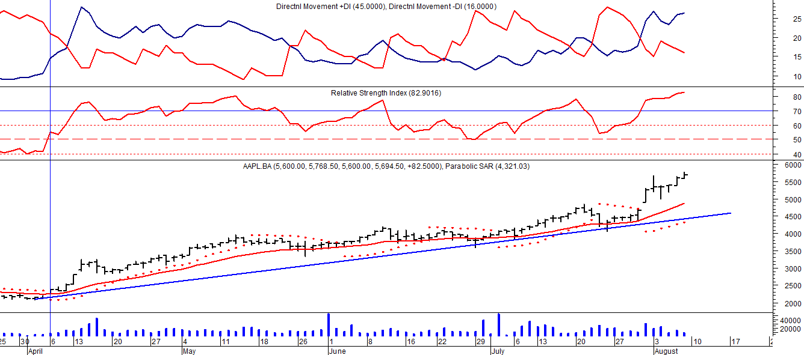

Comprados el 07/04 en $ 600.

DESP $ 1.147

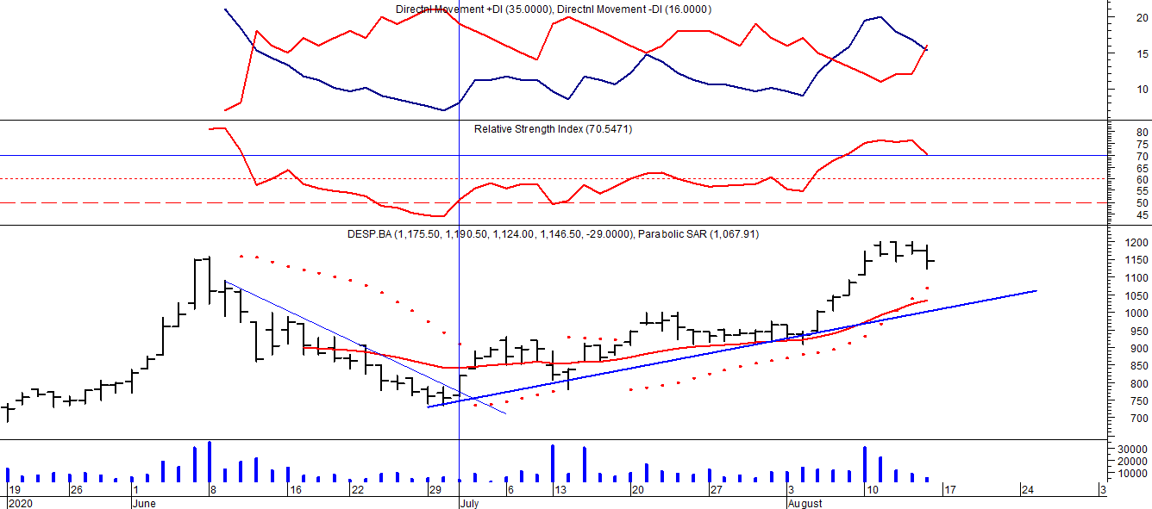

Comprados el 02/07 en $ 870.

WMT $ 5.712

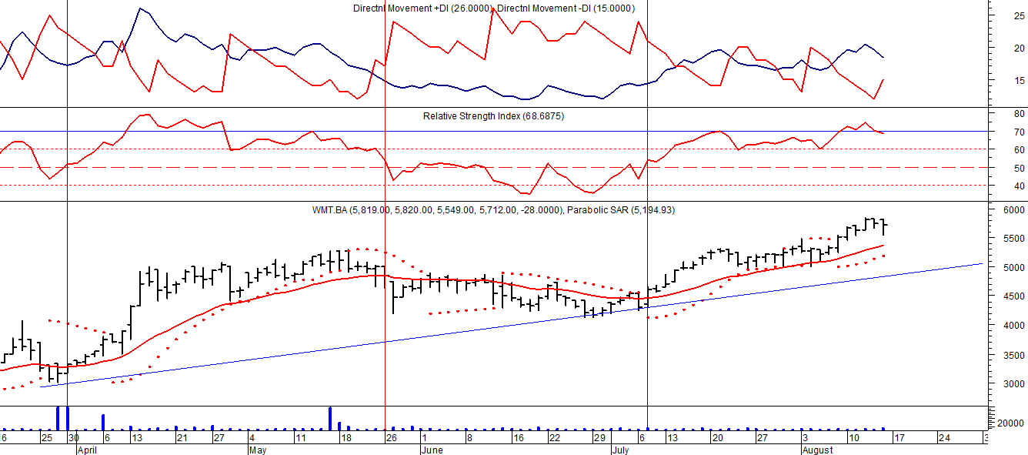

Compra el 08/07 en $ 4.600.

JPM $ 2.641
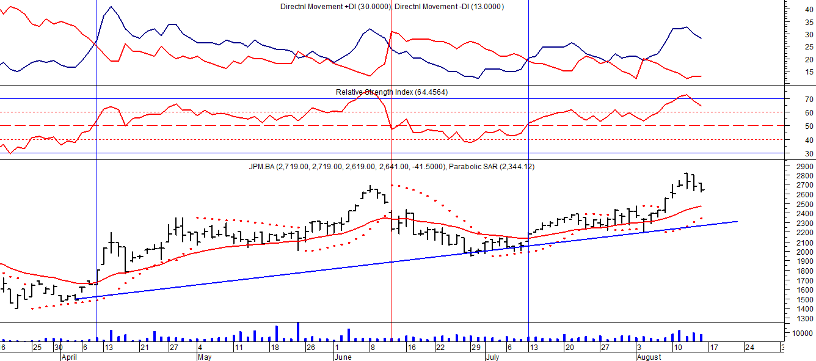

Compra el 14/07 en $ 2.200.

C $ 2.267,50.

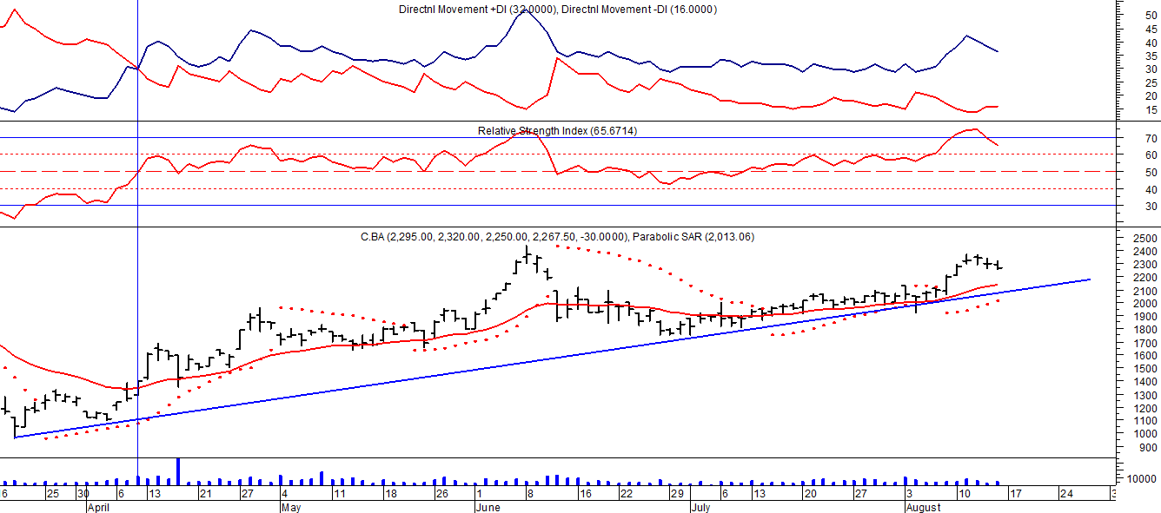

Compra el 13/04 en $ 1.500.

